F04-P03-003 – Codes de clôture et messages client F04 P03

1. Métadonnées
KB-ID : | F04-P03-003
Titre : | Codes de clôture et messages client F04 P03
Version : | 1.0
Source : | feuille source : F04_p03
Date : | 09/06/2026
Tags : | F04, P03, codes de clôture, SMS client, fibre, rendez-vous, PM, TKO, annulation client, absence signal box
Articles liés : | Aucun article liés

2. Résumé métier
Cet article transforme la feuille Excel « F04_p03 » du fichier KB2.xlsx en article de connaissance exploitable par un chatbot interne. La feuille contient principalement une capture d’un tableau de correspondance entre des situations opérationnelles fibre, des codes ou motifs de clôture, et les messages client associés. L’article vise à rendre ces informations consultables en langage naturel, sous forme de consignes, règles métier et FAQ, tout en signalant les éléments nécessitant une validation métier en raison de l’extraction depuis image.

3. Connaissance principale

3.1 Points clés
- La feuille présente des cas de clôture ou de traitement liés aux interventions fibre : rendez-vous manqué fournisseur, problème de serrure PM, insalubrité PM, porte gauche ETU, réussite TKO, casse voisin, problème d’adresse, absence signal box et annulation client.
- Chaque cas doit être associé au code ou motif de clôture correspondant avant communication client.
- Pour l’absence signal box, le code PBCF3 est également indiqué lorsque le client n’a pas branché sa box, avec une explication obligatoire dans le commentaire de clôture.
- Les messages client doivent être adaptés au parcours Orange ou Sosh lorsque la capture distingue les deux environnements.
- Plusieurs codes sont issus d’OCR sur capture et doivent être validés dans le référentiel métier officiel avant usage opérationnel définitif.

3.2 Réponse courte pour le chatbot
Pour la feuille F04_p03, le conseiller doit identifier le cas opérationnel fibre, sélectionner le code ou motif de clôture correspondant, puis appliquer le message client associé. Les cas visibles couvrent notamment le RDV manqué fournisseur, les problèmes PM, la réussite de mise en service, la casse voisin, le problème d’adresse, l’absence signal box et l’annulation client. Les codes extraits depuis la capture doivent être confirmés dans le référentiel métier, sauf la règle clairement visible indiquant que PBCF3 peut aussi être utilisé si le client n’a pas branché sa box, avec explication dans le commentaire de clôture.

4. Questions auxquelles cet article répond

4.1 Questions principales
- Quel code utiliser pour un RDV manqué fournisseur ?
- Quel motif utiliser en cas de problème de serrure PM ?
- Que faire en cas d’insalubrité PM ?
- Quel code utiliser pour une absence signal box ?
- Quel commentaire ajouter si le client n’a pas branché sa box ?
- Quel motif utiliser pour une annulation client ?
- Quel message client envoyer selon le cas de clôture ?

4.2 Questions formulées naturellement par les utilisateurs
- Le client n’a pas branché sa box, je mets quel code ?
- C’est quoi le code pour absence signal box ?
- Quel SMS part au client si l’installation fibre n’a pas pu être réalisée ?
- Que faire si le rendez-vous fournisseur est manqué ?
- Je dois utiliser ANN ou un autre code si le client annule ?
- Quel message envoyer pour Orange ou Sosh ?

5. Périmètre d’application

5.1 Cas couverts
- RDV manqué fournisseur
- Problème de serrure PM
- Problème d’insalubrité PM
- Problème porte gauche ETU
- Clôture en réussite TKO avec synchronisation NOK / OK
- Problème de casse voisin
- Problème d’adresse
- Absence signal box
- Annulation client

5.2 Cas non couverts
- Les procédures complètes de diagnostic terrain ne sont pas couvertes.
- Les référentiels officiels complets de codes de clôture ne sont pas inclus.
- Les règles de facturation, pénalités ou réfaction ne sont pas détaillées.
- Les cas non visibles dans la capture source ne sont pas ajoutés.

6. Définitions et vocabulaire standard
- PM : Point de mutualisation.
- OT : Ordre de travail ou intervention à traiter.
- TKO : Cas de traitement lié à un test ou une intervention technique ; la signification exacte doit être confirmée dans le référentiel métier.
- DMS : Code ou statut visible dans la capture, associé à une synchronisation OK ; à valider.
- MES : Mise en service.
- PBCF3 : Code visible pour absence signal box, également utilisé si le client n’a pas branché sa box avec explication dans le commentaire de clôture.
- ANN : Code visible pour annulation client.
- OCR : Reconnaissance optique de caractères utilisée pour extraire le texte depuis la capture Excel.

7. Contenu opérationnel principal

7.1 Consignes opérationnelles par cas

RDV manqué fournisseur
- Codes ou motifs visibles : Gem RF / RV Gem RF / Gate RDV selon le référentiel visible.
- Traitement attendu : Informer le client qu’un imprévu empêche le rendez-vous et proposer le choix d’une nouvelle date via les canaux indiqués.
- Message client associé : Message de type : « Un imprévu ? Modifiez / choisissez une nouvelle date… » avec lien vers Orange ou Sosh selon le parcours client.
- Niveau de fiabilité : Libellés et codes à valider, car extraits d’une capture.

Problème de serrure PM
- Codes ou motifs visibles : Gem AI / RV Gem AI / ORT ou REO AI selon le référentiel visible.
- Traitement attendu : Classer le dossier sur un motif d’accès ou d’intervention impossible lié à la serrure du point de mutualisation.
- Message client associé : Message de type information client indiquant qu’une nouvelle date ou une modification de rendez-vous peut être nécessaire.
- Niveau de fiabilité : Codes à confirmer auprès du référentiel métier.

Problème d’insalubrité PM
- Codes ou motifs visibles : ORT ou REO IS selon le référentiel visible.
- Traitement attendu : Utiliser le motif lié à l’insalubrité lorsque l’accès ou l’intervention sur le PM n’est pas réalisable pour raisons techniques ou sécurité.
- Message client associé : Message Orange/Sosh de type : installation de la ligne Fibre non réalisée pour raisons techniques ; une nouvelle intervention/date sera proposée.
- Niveau de fiabilité : À valider.

Problème porte gauche ETU
- Codes ou motifs visibles : Code visible proche de EMU/ETU ORT ou REO, lecture OCR incertaine.
- Traitement attendu : Utiliser le motif technique correspondant lorsque le blocage concerne la porte gauche ETU.
- Message client associé : Message client de type : installation non réalisée ; nouvelle date proposée dans un délai indiqué, visible comme délai de 2 mois maximum.
- Niveau de fiabilité : Lecture OCR incertaine : validation métier nécessaire.

Clôture en réussite TKO avec synchronisation NOK / OK
- Codes ou motifs visibles : Réussi / DMS selon colonne visible ; mention synchro NOK et synchro OK.
- Traitement attendu : Lorsque la ligne Fibre est mise en service ou activée suite à l’intervention, informer le client que le service est disponible et l’orienter vers l’aide Orange/Sosh si besoin.
- Message client associé : Message Orange/Sosh de type : « Votre ligne Fibre est mise en service / activée suite à l’intervention du technicien. Besoin d’aide ? Utilisez Orange et moi / MySosh ou appelez le service approprié. »
- Niveau de fiabilité : À confirmer pour distinction précise entre TKO synchro NOK et DMS synchro OK.

Problème de casse voisin
- Codes ou motifs visibles : PBCF3 / PECTS selon la capture, lecture OCR incertaine.
- Traitement attendu : Utiliser le motif de casse voisin lorsqu’un élément tiers/voisin bloque l’installation ou la continuité de l’intervention.
- Message client associé : Message de type : installation de la ligne Fibre non réalisée ; une nouvelle intervention sera proposée le plus rapidement possible.
- Niveau de fiabilité : Codes à valider.

Problème d’adresse
- Codes ou motifs visibles : PAD.
- Traitement attendu : Utiliser le motif PAD lorsque l’intervention est bloquée par une incohérence ou un problème d’adresse.
- Message client associé : Message client associé à une impossibilité de réaliser l’installation pour raisons techniques, avec proposition de nouvelle intervention si applicable.
- Niveau de fiabilité : À confirmer.

Absence signal box
- Codes ou motifs visibles : PBCF3 ; à utiliser aussi si le client n’a pas branché sa box avec explication dans le commentaire de clôture.
- Traitement attendu : Utiliser PBCF3 lorsqu’il y a absence de signal box. Si le client n’a pas branché sa box, utiliser également ce code et expliquer la situation dans le commentaire de clôture.
- Message client associé : Message Orange de type : installation de la ligne Fibre non réalisée ; une nouvelle intervention sera proposée le plus rapidement possible.
- Niveau de fiabilité : Règle visible dans la capture ; libellé exact à valider.

Annulation client
- Codes ou motifs visibles : ANN.
- Traitement attendu : Utiliser le motif ANN lorsque le client annule la mise en service ou ne souhaite pas poursuivre l’installation.
- Message client associé : Message Orange/Sosh de type : la mise en service n’a pas pu être réalisée ; si le client souhaite poursuivre l’installation, il peut choisir une nouvelle date de MES ; s’il souhaite annuler la commande, il doit contacter le service client.
- Niveau de fiabilité : À confirmer.

8. Règles métier explicites
- Si le cas correspond à un RDV manqué fournisseur, alors le conseiller doit utiliser le motif/code associé au RDV manqué fournisseur et orienter le client vers le choix ou la modification d’une nouvelle date.
- Si le blocage concerne une serrure PM, alors le conseiller doit utiliser le motif/code lié au problème de serrure PM après validation du code exact dans le référentiel.
- Si le blocage concerne l’insalubrité PM, alors le conseiller doit utiliser le motif d’insalubrité PM et informer le client que l’installation n’a pas pu être réalisée pour raisons techniques.
- Si la ligne Fibre est mise en service ou activée suite à l’intervention, alors le message client doit confirmer l’activation ou la mise en service et orienter vers l’assistance Orange/Sosh si besoin.
- Si le cas est une absence signal box, alors le conseiller doit utiliser le code PBCF3.
- Si le client n’a pas branché sa box, alors le conseiller peut également utiliser le code PBCF3 et doit expliquer ce point dans le commentaire de clôture.
- Si le client annule la mise en service, alors le conseiller doit utiliser le code ANN et informer le client des options de poursuite ou d’annulation via le service client.
- Si un code extrait de la capture est illisible ou incertain, alors le conseiller doit le faire valider par le référentiel métier avant application.
- Les clôtures suivantes sont interdites pour cette activité :- GEM TC GEM AB GEM MC Ces codes ne doivent pas être utilisés dans le cadre du traitement décrit par la feuille F04_p03.

9. Points de vigilance et validations nécessaires
- La feuille Excel ne contient pas de données textuelles structurées : l’information principale provient d’une capture intégrée.
- Plusieurs libellés et codes ont été extraits par OCR et peuvent comporter des erreurs.
- Les codes Gem RF, Gem AI, ORT, REO, PBCF3/PECTS, PAD, DMS et les variantes associées doivent être validés par un expert métier.
- Les messages client Orange/Sosh doivent être vérifiés par rapport au modèle officiel actuellement en vigueur.
- Les articles liés sont à compléter après transformation des autres feuilles du classeur ou des autres fichiers KB.

10. Description textuelle des éléments visuels

Capture principale
- Titre de la capture : Tableau de correspondance entre cas opérationnels fibre, codes de clôture et messages client.
- Date associée : non visible dans la capture ; date de transformation utilisée : 09/06/2026.
- Description fonctionnelle : la capture présente plusieurs lignes de cas opérationnels et associe chaque cas à des codes/motifs et à des messages client Orange ou Sosh. Les cas visibles incluent notamment RDV manqué fournisseur, problème serrure PM, insalubrité PM, porte gauche ETU, clôture en réussite TKO, casse voisin, problème d’adresse, absence signal box et annulation client.
- Image source : xl/media/image1.png extraite du fichier KB2.xlsx.
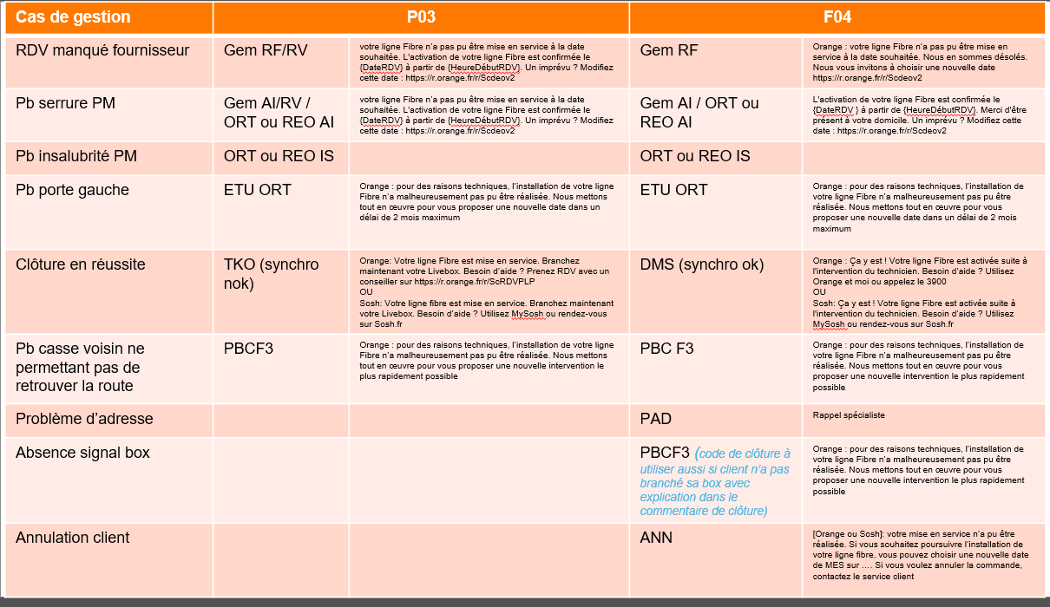

Image secondaire
- Titre de la capture : image secondaire extraite du classeur, sans texte exploitable détecté par OCR.
- Description fonctionnelle : aucun contenu métier lisible n’a été détecté automatiquement.


11. FAQ opérationnelle
Quel code utiliser pour une absence signal box ?
Le code visible dans la capture est PBCF3. La capture précise également que ce code peut être utilisé si le client n’a pas branché sa box, à condition d’ajouter une explication dans le commentaire de clôture.
Que faire si le client n’a pas branché sa box ?
Utiliser PBCF3 selon la règle visible, puis documenter explicitement dans le commentaire de clôture que la box n’était pas branchée.
Quel motif utiliser pour une annulation client ?
Le code visible est ANN. Le message associé indique que la mise en service n’a pas pu être réalisée et que le client peut soit choisir une nouvelle date de MES, soit contacter le service client pour annuler la commande.
Les codes de la capture peuvent-ils être utilisés directement ?
Non, les codes extraits avec incertitude doivent être validés avec le référentiel métier officiel avant usage opérationnel définitif.
Que doit répondre le chatbot si un utilisateur demande le SMS exact ?
Le chatbot peut donner le sens fonctionnel du message, mais doit signaler que le texte exact Orange/Sosh doit être vérifié dans le modèle officiel, car la source est une capture OCR.

12. Notes de transformation depuis Excel
La feuille Excel « F04_p03 » contient une cellule vide et des objets visuels. L’information métier a donc été extraite depuis la capture principale du classeur par OCR, puis reformulée en connaissances textuelles, règles métier et FAQ afin de rendre l’article exploitable par la recherche sémantique et par un futur chatbot interne. Les zones dont la lecture est incertaine sont explicitement signalées pour validation métier.

13. Historique des versions
Version | Date | Modification | Validateur
1.0 | 09/06/2026 | Création initiale depuis KB2.xlsx / feuille F04_p03 | À compléter

